Reportages et questions

Chaque **numéro gratuit** de ***Nos Nouvelles*** comprend :   
  
1) un fichier PDF

*et*

2) un fichier Word

Ceux-ci renferment **seulement** les reportages et les questions. Ces fichiers **ne** contiennent **pas**les Corrigés.

Ce fichier **Word** permet aux élèves de faire leurs devoirs en utilisant un ordinateur à l’école ou à la maison. Les enseignants peuvent assigner l’ensemble ou une partie des tâches aux élèves par le biais d’un courriel avec pièce jointe ou d’un site Web de l’école. Le fichier **Word** aide également les enseignants à :

• modifier et formater facilement le contenu, p. ex. en changeant les polices de caractères et leur taille

• créer un document PDF et utiliser le Mode lecture à haute voix d’Adobe Reader

• économiser du papier et les frais de photocopie et à protéger l’environnement

• développer les compétences en informatique des élèves et à encourager ces derniers à les utiliser

Que pouvez-vous faire d’autre avec le fichier Word?

1) Vous pouvez aisément télécharger le fichier dans Google Docs et le partager avec vos élèves et/ou des collègues de votre école. **Regardez comment faire ici :**

<https://support.google.com/drive/answer/2424368?hl=fr>

2) Vous pouvez faire traduire dans une autre langue le document ainsi téléchargé (voir **Outils>Traduire un document**). Google Docs créera une nouvelle copie du fichier original, mais vous devrez éditer le document pour qu’il réponde à vos exigences. Google Docs effectue des traductions dans plus de 100 langues dont l’espagnol, le mandarin et l’allemand. **Regardez comment faire ici :**

<https://support.google.com/docs/answer/187189?hl=fr&co=GENIE.Platform=Desktop>

Les yeux rivés au ciel!

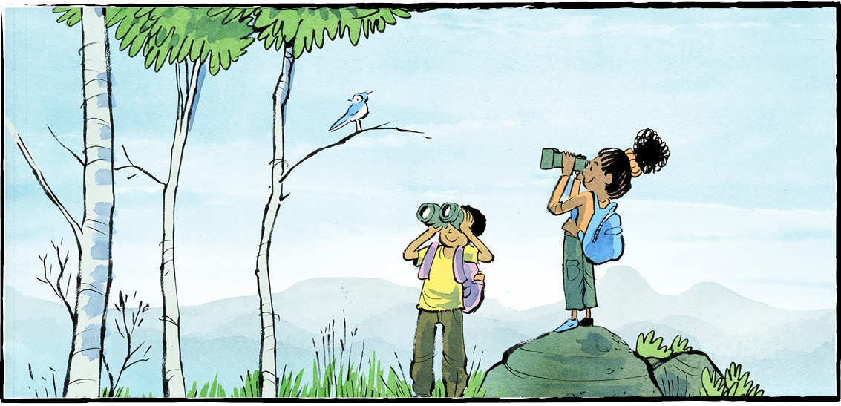

Vite, regardez dehors! Voyez-vous des oiseaux? Pouvez-vous dire de quelles espèces il s'agit?

**Commencer jeune**

Jeremie Corbeil a treize ans. Il vit à North Bay, en Ontario. Jeremie est ornithologue depuis au moins quatre ans. Durant cette période, il a repéré plus de 150 espèces d’oiseaux!

D’autres ornithologues envient ses sens aiguisés. « On dit qu’il est bon de commencer à un jeune âge », explique Jeremie. « C’est plus facile d’entendre et de voir. »

Un autre ornithologue, Greg Blomme, est aujourd’hui adulte. Il ne l’était pas lorsqu’il a commencé. C’était un jeune enfant qui avait de l’énergie à revendre. L’ornithologie était le passe-temps de son père.

Il se souvient que son père lui disait : « Hé, va faire peur à ces oiseaux ». Il sautait dans les étangs ou frappait les arbres avec des bâtons. Son père voyait quels oiseaux apparaissaient.

**Ornithologie en ligne**

L’ornithologie était autrefois considérée comme un passe-temps pour personnes âgées. Ce n’est plus le cas. Les jeunes affluent vers l’ornithologie. C’est peut-être la raison pour laquelle ce loisir bénéficie d’un coup de pouce technologique.

Fisher Stephenson est étudiant à l’université de Calgary. Il passe ses après-midis à observer les oiseaux. Il publie ses meilleures photos d’oiseaux sur Instagram.

M. Stephenson dit que les jeunes ornithologues communiquent entre eux en ligne. Ils clavardent en groupe. Ils utilisent les médias sociaux. La photographie numérique.

D’autres ornithologues utilisent WhatsApp et Discord pour partager leurs observations d’oiseaux. Sur TikTok, le mot-clic #birdwatching a été vu 1,9 milliard de fois!

Il existe également des applications pour les ornithologues. « Merlin » analyse les chants d’oiseaux pour indiquer les oiseaux présents dans les environs. « eBird » permet aux gens d’ajouter les oiseaux qu’ils voient à une base de données en ligne. Cela aide les scientifiques et les chercheurs.

**Pour commencer**

L’ornithologie peut être un passe‑temps de toute une vie.

Certaines personnes conservent une liste d’oiseaux qu’ils aimeraient voir. D’autres encore participent à des voyages organisés pour observer les oiseaux.

L’ornithologie ne nécessite pas d’équipement sophistiqué. Vous pouvez commencer dans la cour de votre école, dans votre propre cour arrière ou sur votre balcon.

Si vous le pouvez, installez une mangeoire à oiseaux. Trouvez quelle nourriture aiment les oiseaux locaux.

Vous aurez besoin d’aide pour identifier les oiseaux que vous verrez. Cherchez un livre ou une page Web sur les oiseaux de la région. Vous pouvez également vous munir d’un carnet de notes pour noter vos découvertes.

Avoir des jumelles est utile. Les applications sophistiquées sont facultatives.

Commencez par former votre technique d’observation. Lorsque vous voyez un oiseau, que remarquez-vous à son sujet? Quelle est sa taille? Quelles couleurs voyez‑vous? Quelle est la forme de son bec?

Observez-le en mouvement. Les oiseaux utilisent des mouvements différents quand ils volent. Les pics volent en « sautillant ».

**Les bienfaits pour la santé mentale**

Observer les oiseaux est bénéfique pour la santé mentale. Une étude de 2022 le confirme. L’étude indique que le fait de voir ou d’entendre des oiseaux permet de se sentir mieux. L’effet dure jusqu’à huit heures!

Même les ornithologues amateurs en retirent des avantages. Observer les oiseaux requiert de la patience. Vous devez être présent dans l’instant.

Écouter le chant des oiseaux peut être apaisant. De plus, observer les oiseaux permet de sortir dans la nature.

S’adonner à l’ornithologie est amusant, facile et bon pour la santé. Entraînez vos yeux à regarder le ciel!

Qu’aimeriez-vous demander à Jeremie sur l’ornithologie?

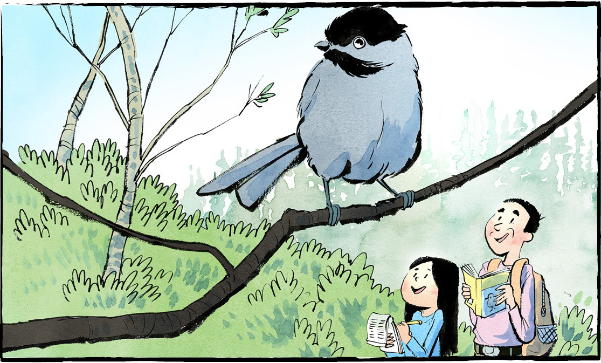

**Contrôle de compréhension**

Réponds aux questions suivantes par des phrases complètes :

**1.** Depuis combien de temps Jeremie Corbeil observe-t-il les oiseaux?

**2.** Comment Greg Blomme faisait-il « peur à ces oiseaux »?

**3.** Comment les jeunes amateurs d’oiseaux communiquent-ils entre eux en ligne?

**4.** Comment l’application « Merlin » aide-t-elle les ornithologues?

**5.** Énumère trois raisons pour lesquelles l’ornithologie est bonne pour la santé mentale.

**Examinons la langue**

Note devant sa définition le mot de vocabulaire ou l’expression qui figure dans l’encadré au bas de la page.

**1.** Un groupe d’organismes vivants

**2.** Une activité faite pour s’amuser

**3.** Qui est devenu visible

**4.** Venir ensemble en grand nombre

**5.** Une collection de mots, de nombres, d’images ou de vidéos

**6.** Qui dure pendant toute la vie d’une personne

**7.** Les articles nécessaires à un objectif particulier

**8.** Un avantage

**9.** Possible mais pas nécessaire

**10.** La partie dure et pointue de la bouche d’un oiseau

**bec espèce passe-temps bienfait affluer   
de toute une vie équipement facultatif apparu base de données**